РУССКИЙ НАРОДНЫЙ КОСТЮМ
Развитие русского народного костюма имеет богатую и долгую историю, его составляющие формировались еще в дохристианскую эпоху, в тесной взаимосвязи с архитектурой Руси и языческими верованиями.

Описание русского народного костюма
Женский русский национальный костюм намного интереснее и богаче, чем мужской, ведь в женском облике заложены представления народа о женственности, красоте, семейных ценностях. В старину на Руси костюм был одним из проявления народного прикладного искусства и ремесел.
Основные элементы русского народного костюма сложились еще в Древней Руси. Основной костюма была длинная рубаха прямого кроя «сорочица», которая шилась из домотканого плотна, с широкими рукавами. Обычно, женщина надевала не одну такую рубаху (минимум еще одна выступала в качестве нижнего белья).
Одежда русской крестьянки состояла из такой вот рубахи, украшенной вышивкой, которая в русском народном костюме обычно размещалась на рукавах, подоле и по плечам. Сверху надевали однотонный сарафан, а также передник. Крестьянский костюм готовился с большим старанием, обычно в связи с трудовыми праздниками – жатвой, сенокосом, выгоном скота.

Детали русского народного костюма
Сарафан – одна из главных деталей народного русского женского костюма. Нарядный вариант его носили в комплекте с рубахой, передником, подпоясанным поясом. В каждой местности был свой фасон сарафана, и узоры на нем, как и на других вариантах русских народных костюмов, имеет свои особенности. В южной части России предпочтение отдавали красному цвету, который имел множество различных оттенков. Вышивка на сарафанах выполнялась золотыми нитями и жемчугом.
Самым распространенным головным убором женского русского народного костюма был кокошник – плотная шапочка разнообразных форм, и обычно пышно декорированная вышивкой и камнями.
Девицы носили обручи (мягкие или твердые) из разноцветных лент. Если незамужние девушки могли носить одну косу или расплетенные волосы, то замужние дамы заплетали в обязательном порядке 2 косы и всегда носили головной убор.
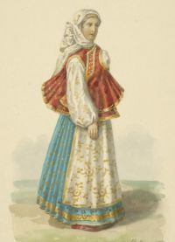 | 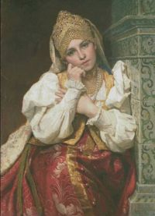 | 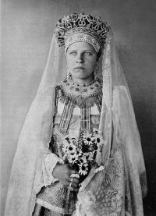
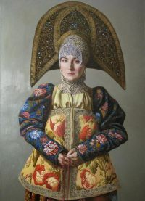 | 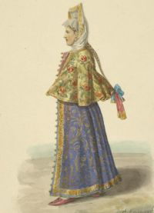 | 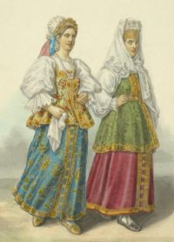
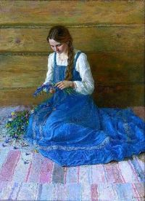 | 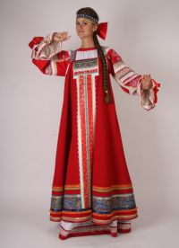 | 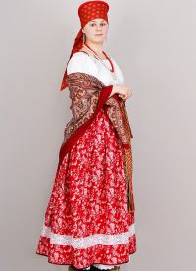
Красота и первозданность, оригинальность и целомудренность народного русского костюма находит отражение и в современном мире, так элементы костюмов в русском народном стиле в последнее время очень актуальны в мировой fashion-индустрии и все чаще появляются на модных подиумах.
Наряды на Руси всегда славились богатой цветовой гаммой и узорами. Обязательными в образе были головные уборы. Основными формами костюма были трапециевидная и прямая.
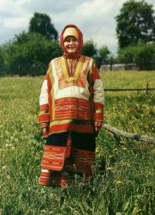
По костюму можно было судить, из какой губернии, уезда или села девушка. Каждый вид одежды на Руси имел свое значение. Имели место быть костюмы будничные, праздничные, свадебные, траурные. Самой торжественной считалась красная одежда. В то время значение слов «красивый» и «красный» и в принципе имело одно и то же значение.
На Руси все наряды шились из домотканых полотен, однако с середины XX века они стали вытесняться фабричными тканями, мода на которые пришла из Европы при появлении Петра I.

Как выглядит традиционный русский народный костюм?
Северный русский народный костюм имеет некоторые отличия от костюма южного. На севере было принято носить сарафан, на юге – поневу.
Женская рубаха по крою имела сходства с мужской. Она была прямой и с длинным рукавом. Рубаху было принято украшать узорами по рукавам, по низу рукавов, оплечью и низу изделию.
Несмотря на так скоро распространившуюся европейскую моду, северяне сохранили некоторые традиции русского народного костюма. Были сохранены так называемые «епанечки» и душегреи. Они были с рукавами и стеганы на вате. Помимо сарафана северный костюм еще отличала парчовая рубаха, та самая «епанечка» и нарядный кокошник.
На юге вместо сарафана использовалась понева. Эта поясная одежда шилась из шерсти на холщовой подкладке. Понева, как правило, была синяя, черная или красная. Также широко использовалась полосатая или клетчатая ткань. Будничные поневы отделывались довольно скромно – шерстяной домотканой узорной тесьмой.
Понева не выделяла женскую фигуру, а наоборот скрадывала всю ее величавость и красоту за счет своего прямого силуэта. В том случае, если понева обрисовывала талию, ее скрадывали при помощи передника или напуска рубахи. Часто поверх рубахи, поневы и передника надевался нагрудник.
В целом, традиционный русский народный костюм отличался многослойностью. Что касается головного убора, то тут тоже были свои правила ношения. Замужние женщины должны были полностью скрывать волосы, девушкам позволялось вообще не покрывать голову. Незамужней девушке достаточно было надеть ленту или обруч. Широко распространены были кокошники и «сороки».
Девушка в русском народном костюме всегда выглядела красиво и величаво. Свой яркий, женственный образ она дополняла бусами, серьгами, различными ожерельями и подвесками.
На ножках русских красавиц можно было увидеть кожаные сапожки, коты, а также знаменитые лапти.
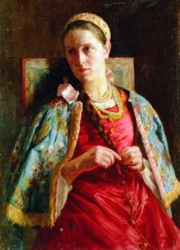 | 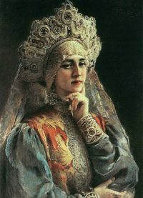 | 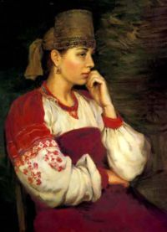
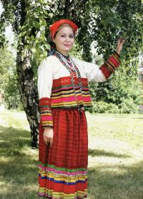 | 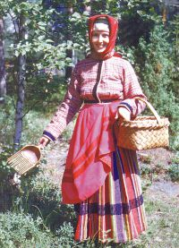 | 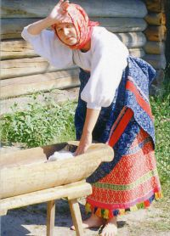

Юбка и фартук в русском народном костюме
Этот предмет женского гардероба на Руси появился значительно позже поневы. Понева отличалась тем, что ее полотнища не сшивались между собой, а юбка же сшивалась и собиралась на талии в поясок. Юбка имела особое значение в статусе женщины. Незамужним девушкам позволялось носить юбку, открывающую ступни. Замужняя женщина всегда закрывала пятки. Полная женщина на Руси – считалась символом здоровья и достатка, поэтому многие девушки на праздники часто надевали несколько юбок, чтобы казаться пышнее. Фартук в русском народном костюме также играл немаловажную роль. Изначально он прикрывал платье во время работы. Затем передник стал и частью русского народного праздничного костюма. В этом случае он шился из белой льняной или хлопчатобумажной ткани. Фартук обязательно украшался роскошными лентами и вышивками.
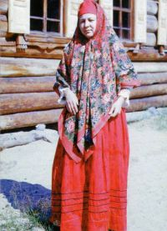 | 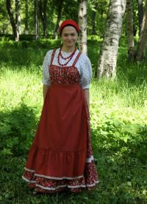 | 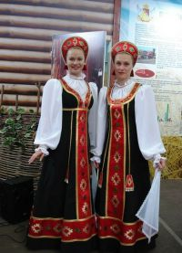
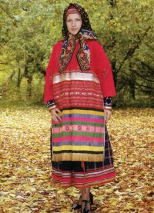 | 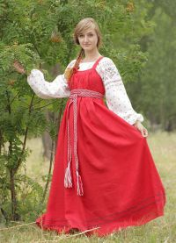 | 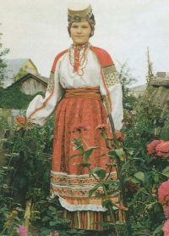

Народные костюмы народов России
Россия – огромное государство. Кроме самого многочисленного народа – русских, на его территории проживали и другие, более или менее многочисленные народы. И каждый из них имел свой костюм с самобытными узорами, техниками пошива. Накладывали отпечаток также климат и особенности быта определенных регионов. Так народы Сибири, занимавшиеся в основном оленеводством, охотой, рыболовством, для изготовления одежды использовали шкуры животных – лося, оленя, нерпы. Одежда, как правило, шилась в виде комбинезона или длинной меховой рубахи с капюшоном и была призвана максимально защищать от холода. А вот на Северном Кавказе и Дону женщины носили платья кубельком и штаны по типу турецких.
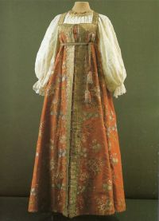 | 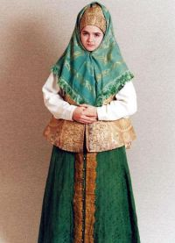 | 